**Буллинг** — это травля, агрессивное преследование одного человека другим (другими). Он может выражаться по-разному: от непристойных шуток и оскорблений до избиения.

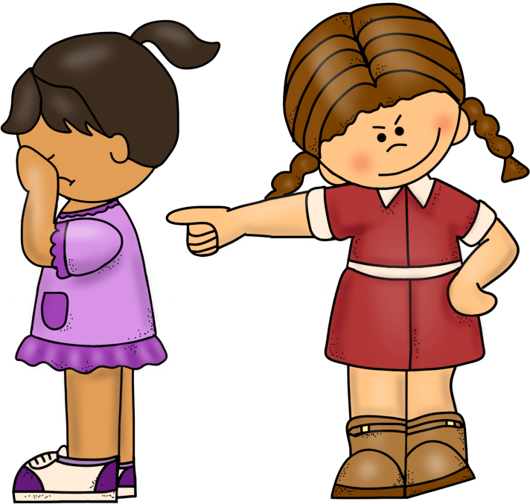

**Буллинг –**  это система детского насилия,  реализуемого в пространстве детского сообщества, например в группе детского сада.

В этой системе определяются роли обидчиков,  обижаемых и наблюдателей – взрослых и детей.

Условия возникновения буллинга предполагают:

✓ Предшествующие обстоятельства.  Например, появление в группе проблемного и агрессивного ребёнка.

✓ Запускающие моменты. Например, конфликт между двумя воспитанниками.

✓ Внешние поводы,  исполняющие роль формальных провокаторов:

✓ По внешнему виду: полные, худые, высокие, низкие,   и т.д.

✓ По манере речи и поведению: шепелявость, заикание.

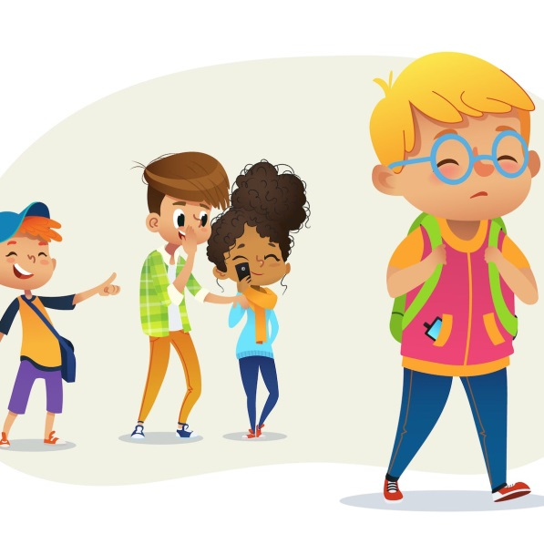

✓ По наличию функциональных недостатков:  приступов, слабое зрения  («очкарик»).

✓ По результатам достижений:   неспособный к занятиям,  недисциплинированный

✓ По социальному происхождению:  богач -  бедняк и т.д.

✓ По этнокультурным особенностям: иной религии, иной расы, иных возможностей в полноценном владении языком и культурой новой родины.

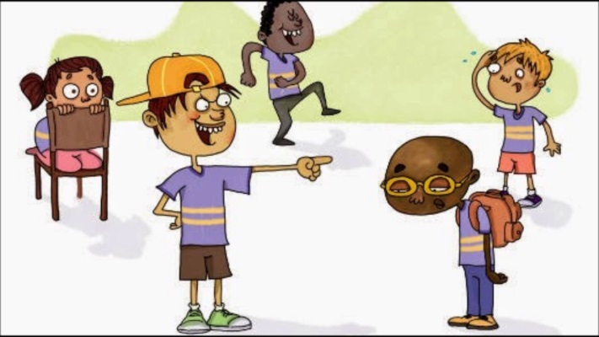

**Как же тогда поступить?**

***Поговорите со своим ребёнком:***

Можешь рассказать мне, что именно и как делает этот мальчик/эти дети?

Тебе неприятно?

У тебя портится из-за этого настроение?

Что в это время делает воспитательница?

Что в это время делают другие ребята?

Во время разговора поддерживайте ребёнка, помогайте ему в выражении его чувств и эмоций, не критикуйте его действия («ну ты сам виноват, носил ему самокат всё лето, вот он и привык тебя использовать»). Потом обнимите и скажите, что вы всегда на его стороне, что готовы помочь ему разобраться в этой ситуации и благодарны, что он поделился с вами, что это не только его проблема.



**Обычно психологи советуют родителям объяснять ребёнку, что:**

• У каждого есть свои недостатки во внешности, но это не мешает человеку вырасти успешным и счастливым. Очень помогает в таких случаях просмотр фотографий знаменитых и великих людей: сотни из них тоже были толстыми или худыми, носили очки, да и национальность у всех — совершенно разная. А стали знаменитыми и успешными.

• Нужно отключать эмоции, меньше реагировать и давать отпор. Не кулаками, а фразами. Варианты таких беспроигрышных фраз: «Скучно. Придумайте что-нибудь новенькое», «Я так рад, что вам весело», «Да я знаю, что тебе нравится так говорить» — даны в книге Людмилы Петрановской «Что делать, если.».

• Любить ребёнка. Ничто не вселяет уверенность малышу так, как любовь родителей.

КГКП «Ясли – сад № 2»

отдела образования города Рудного»

Управления образования акимата Костанайской области

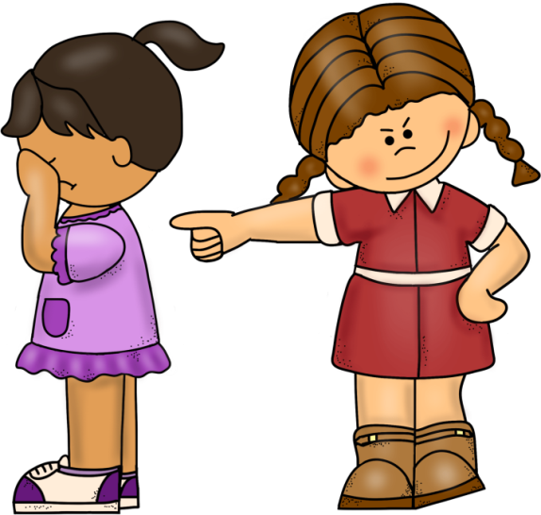

**«Затравленное детство: что такое буллинг и как с ним бороться?»**

<https://www.maam.ru/detskijsad/metodicheskaja-rekomendacija-travlja-v-shkole-fenomen-nasilija-i-bulinga-v-shkole-dlja-pedagogov-i-roditelei.html>

<https://www.maam.ru/detskijsad/metodicheskaja-rekomendacija-travlja-v-shkole-fenomen-nasilija-i-bulinga-v-shkole-dlja-pedagogov-i-roditelei.html>

<https://www.maam.ru/detskijsad/metodicheskaja-rekomendacija-travlja-v-shkole-fenomen-nasilija-i-bulinga-v-shkole-dlja-pedagogov-i-roditelei.html>ЛиЛ